Демоверсия по БИОЛОГИИ 10 класс

Выполнена: ФИО класс

Инструкция по выполнению работы
Тренировочная работа по биологии состоит из двух частей, включающих в себя 29 заданий. Часть 1 содержит 22 задания с кратким ответом. Часть 2 содержит 7 заданий с развёрнутым ответом.

Ответом к заданиям части 1 (1–22) является последовательность цифр, число или слово (словосочетание). Ответ запишите в поле ответа в тексте работы без пробелов, запятых и других дополнительных символов.
Задания части 2 (21–29) требуют полного ответа (дать объяснение, описание или обоснование; высказать и аргументировать собственное мнение). На чистом листе укажите номер задания и запишите его полное решение.

Баллы, полученные Вами за выполненные задания, суммируются.
Постарайтесь выполнить как можно больше заданий и набрать наибольшее количество баллов.

Желаем успеха!

Часть 1
Ответом к заданиям 1–22 является последовательность цифр, число или слово (словосочетание). Ответы запишите в поля ответов в тексте работы.

Рассмотрите таблицу «Биология как наука». Запишите в ответе пропущенный термин, обозначенный в таблице вопросительным знаком.
1

Раздел биологии | Объект изучения
Анатомия | Расположение костей в скелете  верхней конечности человека
? | Эволюционное происхождение  человека
Ответ: .

Экспериментатор поместил препарат кожицы лука в сильно подсоленную воду. Как при этом изменились концентрация солей и количество воды в клетках?
2
Для каждой величины определите соответствующий характер её изменения:
- увеличилась
- уменьшилась
- не изменилась
Запишите в таблицу выбранные цифры для каждой величины. Цифры в ответе могут повторяться.

Концентрация солей | Количество воды

В некоторой молекуле ДНК эукариотического организма на долю нуклеотидов с цитозином приходится 34 %. Определите долю нуклеотидов с гуанином, входящих в состав этой молекулы. В ответе запишите только соответствующее число.
3
Ответ: .

Укажите вероятность (в %) появления мух с алыми глазами (а) в потомстве от гомозиготной самки с обычными глазами и самца с алыми глазами при аутосомном наследовании и полном доминировании. В ответе запишите только число %.
4
Ответ: .

Рассмотрите рисунки и выполните задания 5, 6.
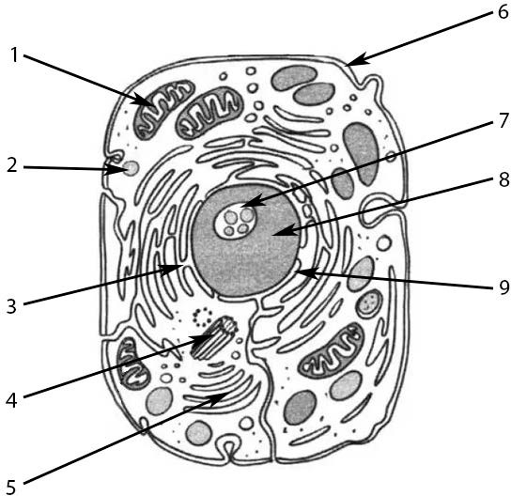

Каким номером на рисунке обозначен органоид, организующий систему микротрубочек в клетке?
5
Ответ: .

Установите соответствие между характеристиками и компонентами клетки, обозначенными цифрами на схеме выше: к каждой позиции, данной в первом столбце, подберите соответствующую позицию из второго столбца.
6
ХАРАКТЕРИСТИКИ КОМПОНЕНТЫ КЛЕТКИ
1) 1
А) | обеспечивает синтез органических веществ клетки
Б) | участвует в аэробном окислении веществ
В) | обеспечивает расщепление полимеров до мономеров
Г) | обеспечивает синтез АТФ
Д) | участвует в формировании новых мембранных структур клетки
Е) | содержит собственную замкнутую ДНК

2) 2
3) 3

Запишите в таблицу выбранные цифры под соответствующими буквами.

Ответ: | А | Б | В | Г | Д | Е

Выберите три верных ответа из шести и запишите в таблицу цифры, под которыми они указаны.
7
Какие из перечисленных ниже методов относятся к методам биотехнологии?

1) | клонирование генов в плазмиды
2) | гибридизация разных сортов растений
3) | отбор производителей по потомству
4) | массовый отбор гибридов
5) | гибридизация клеток в культуре
6) | микроклональное размножение растений

Ответ:

Установите последовательность стадий эмбриогенеза животного. Запишите в таблицу соответствующую последовательность цифр.
8
- органогенез
- бластула
- гаструла
- нейрула
- дробление зиготы Ответ:

Рассмотрите рисунки и выполните задания 9, 10.
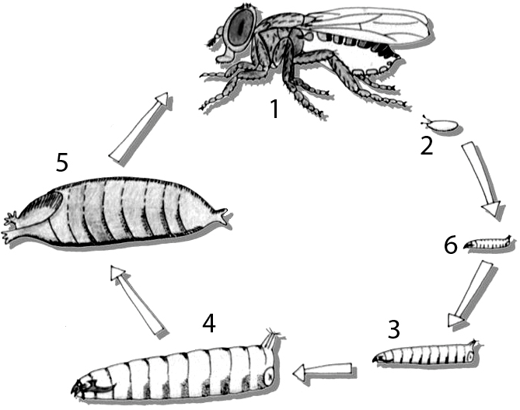

Каким номером на рисунке обозначена стадия куколки? Ответ: .
9
Установите соответствие между характеристиками и стадиями жизненного цикла насекомого, обозначенными на рисунке выше цифрами 1, 2, 3: к каждой позиции, данной в первом столбце, подберите соответствующую позицию из второго столбца.
10
ХАРАКТЕРИСТИКИ СТАДИИ ЖИЗНЕННОГО ЦИКЛА НАСЕКОМОГО

А) имеет антенны и лижущий ротовой аппарат
Б) половозрелая особь В) личиночная стадия Г) имаго
Д) служит для набора массы для будущего метаморфоза
Е) откладываются в питательный субстрат
1) 1
2) 2
3) 3

Запишите в таблицу выбранные цифры под соответствующими буквами.

Ответ: | А | Б | В | Г | Д | Е

Выберите три верных ответа из шести и запишите в таблицу цифры, под которыми они указаны.
11
Какие из перечисленных характеристик используют для описания зелёных водорослей?

1) | имеют недифференцированный таллом
2) | могут иметь механические ткани
3) | поглощают питательные вещества с помощью корней
4) | прикрепляются к субстрату ризоидами
5) | основной пигмент в фотосинтезе – хлорофилл
6) | имеют только травянистые жизненные формы

Ответ:

Установите последовательность систематических групп растений, начиная с самого низкого ранга. Запишите в таблицу соответствующую последо- вательность цифр.
12

1) | Многоножковые
2) | Эукариоты
3) | Орляк
4) | Орляк обыкновенный
5) | Растения
6) | Папоротниковидные

Ответ:

Рассмотрите рисунки и выполните задания 13, 14.

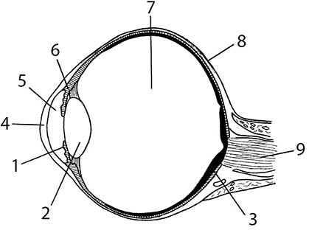

Какой цифрой на рисунке обозначена структура глаза, передающая сигнал в центральную нервную систему?
13

Ответ: .

Установите соответствие между характеристиками и структурами, обозначенными на рисунке выше цифрами 1, 2, 3: к каждой позиции, данной в первом столбце, подберите соответствующую позицию из второго столбца.
14
ХАРАКТЕРИСТИКИ СТРУКТУРЫ

А) преобразует возбуждение от света в нервный импульс
Б) регулирует количество света, проходящего в глаз
В) прозрачная структура с изменяющейся кривизной
Г) содержит палочки и колбочки
Д) содержит кольцевые и радиальные мышцы
Е) участвует в фокусировке изображения
1) 1
2) 2
3) 3

Запишите в таблицу выбранные цифры под соответствующими буквами.

Ответ: | А | Б | В | Г | Д | Е

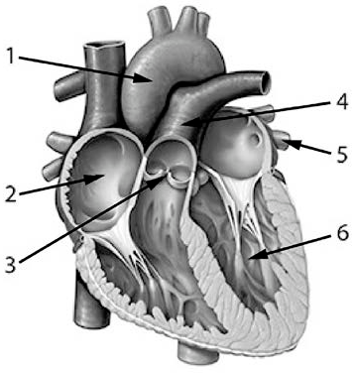
Выберите три верно обозначенные подписи к рисунку, на котором изображено сердце человека. Запишите в таблицу цифры, под которыми они указаны.
15

1) | коронарная артерия
2) | правое предсердие
3) | полулунный клапан
4) | лёгочный ствол
5) | лёгочная артерия
6) | левое предсердие

Ответ:

Установите последовательность прохождения мочевины по анатомическим структурам выделительной системы человека.
16
Запишите в таблицу соответствующую последовательность цифр.

1) | собирательные трубочки
2) | почечная лоханка
3) | извитой каналец нефрона
4) | капсула нефрона
5) | мочеточник

Ответ:

Выберите три предложения, в которых даны описания или примеры гомологичных органов у животных. Запишите в таблицу цифры, под которыми они указаны.
17
(1)В ходе эволюции у различных родственных групп организмов одни и те же органы могут видоизменяться, становясь различными по строению, но при этом сохраняя общий план строения. (2)Такие изменения, как правило, возникают при конвергентной эволюции. (3)К примеру, конечности всех наземных хордовых сохраняют общий план строения, хотя сильно видоизменяются в зависимости от способа перемещения. (4)Антенны и антеннулы ракообразных и хелицеры с педипальпами у паукообразных эволюционно являются видоизменёнными конечностями передних сегментов тела. (5)Крылья бабочек и крылья птиц имеют различное строение, но очень сходны по форме. (6)Также стоит отметить, что чешуя у костных и хрящевых рыб выполняет различные функции, являясь выростами покровов.

Ответ:

Выберите три верных ответа из шести и запишите в таблицу цифры, под которыми они указаны.
18
Какие из перечисленных характеристик можно использовать для описания продуцентов в экосистемах?

1) | способны к автотрофному питанию
2) | могут питаться животными или растениями
3) | усваивают неорганический углерод
4) | могут использовать энергию солнечного света
5) | используют готовые органические вещества
6) | способны к сапротрофному типу питания

Ответ:

Установите соответствие между примерами и направлениями эволюции: к каждой позиции, данной в первом столбце, подберите соответствующую позицию из второго столбца.
19
ПРИМЕРЫ НАПРАВЛЕНИЯ ЭВОЛЮЦИИ

А) редукция волосяного покрова у ласто- ногих
Б) исчезновение пищеварительной системы у цепней
В) редукция глаз у крота
Г) формирование присосок у сосальщиков Д) исчезновение головы у двустворчатых
моллюсков
Е) формирование различных ротовых аппа- ратов у насекомых
- идиоадаптация
- общая дегенерация

Запишите в таблицу выбранные цифры под соответствующими буквами.

Ответ: | А | Б | В | Г | Д | Е

Установите последовательность событий при вторичной сукцессии. Запишите в таблицу соответствующую последовательность цифр.
20

1) | появление кустарникового яруса
2) | формирование устойчивого сообщества
3) | занос семян растений на выгоревшую территорию
4) | формирование сообщества быстрорастущих трав
5) | рост светолюбивых древесных растений

Ответ:

Проанализируйте таблицу «Виды мышечной ткани». Заполните пустые ячейки таблицы, используя элементы, приведённые в списке. Для каждой ячейки, обозначенной буквой, выберите соответствующий термин из предложенного списка.
21
Название | Особенности строения | Расположение в организме человека
поперечно-полосатая  скелетная | (Б) | скелетная мускулатура
гладкая | веретеновидные клетки  с одним ядром | (В)
(А) | поперечнополосатые  волокна с перемычками | миокард
Список элементов:

1) | одноядерные поперечнополосатые клетки
2) | многоядерные волокна с поперечной исчерченностью
3) | веретеновидные волокна с миелиновой оболочкой
4) | мимические мышцы
5) | стенки внутренних органов
6) | диафрагма и межрёберные мышцы
7) | поперечно-полосатая сердечная
8) | двигательная

Ответ: | А | Б | В

Проанализируйте график «Скорость деградации витамина С в апельсинах, купленных в магазине и непосредственно сорванных с дерева».
22

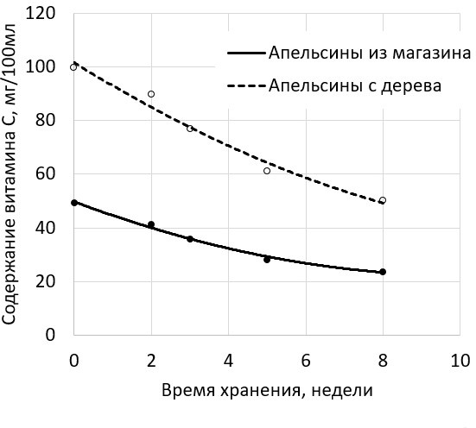
Выберите все утверждения, которые можно сформулировать на основании анализа представленных данных. Запишите в ответе цифры, под которыми указаны выбранные утверждения.

1) | Свежие апельсины для эксперимента росли при большей освещённости.
2) | В магазинах продают апельсины, которые хранятся уже порядка двух месяцев.
3) | Скорость деградации витамина С в свежих апельсинах немного выше, чем в магазинных.
4) | В апельсинах из магазина содержится примерно в 2 раза меньше витамина С, чем в свежесобранных.
5) | Витамин С разлагается от нагревания и попадания прямого солнечного света.
Запишите в ответе цифры, под которыми указаны выбранные утверждения. Ответ: .

Часть 2
Для записи ответов на задания этой части (23–29) используйте чистый лист. Запишите сначала номер задания (23, 24 и т. д.), а затем – развёрнутый ответ на него. Ответы записывайте чётко и разборчиво.

Прочитайте описание эксперимента и выполните задания 23, 24.
Учёный изучал калорийность различных зерновых продуктов. Для этого определённое количество продукта помещалось в специальный держатель и поджигалось. Количество выделенной энергии определялось по изменению температуры воды в стакане, размещённом непосредственно над горящим продуктом. Измеренная калорийность приведена в таблице ниже.

Продукт | Энергия сгорания, ккал/100 г
Гречневая крупа | 100,00
Длиннозёрный рис | 87,08
Круглозёрный рис | 90,43
Дикий (чёрный) рис | 59,81
Дроблёные овсяные хлопья | 90,20
Цельные овсяные хлопья | 40,67
Пшённая крупа | 170,10
Какую нулевую гипотезу* смог сформулировать исследователь перед постановкой эксперимента? Объясните, почему в эксперименте необходимо сжигать равные по массе количества продуктов. Почему результаты эксперимента могут быть недостоверными, если известно, что расстояние между горящим продуктом и стаканом с водой было большим?
23
(*Нулевая гипотеза – принимаемое по умолчанию предположение о том, что не существует связи между двумя наблюдаемыми событиями, феноменами).

У экспериментатора получилось, что измеренная его способом калорийность не совпала с указанной на упаковке. Предположите, почему так могло получиться. Каким цифрам стоит доверять при определении калорийности продукта – измеренным путём сжигания или указанным на упаковке? Поясните свой ответ.
24

Как называется графическое отображение хромосом, представленное на рисунке? Для чего получают такие изображения? Что можно сказать о поле и генетической конституции человека, для которого было получено данное изображение? Обоснуйте свой ответ.
25
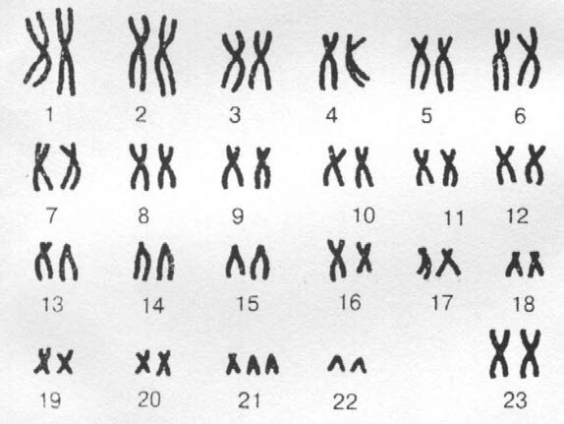

У растений-ксерофитов (растений засушливого климата) устьица листьев часто погружены в крипты (углубления) относительно плоскости листа и окружены волосками. Объясните, в чём смысл таких приспособлений. Какие ещё приспособления к сохранению воды у ксерофитов Вы знаете? Перечислите не менее трёх.
26

На рисунке изображён результат эволюции птиц вьюрков, обитающих на Галапагосских островах. Считается, что изначально на островах обитал один вид вьюрков, но в ходе эволюции от этого вида произошло несколько родов птиц.
27
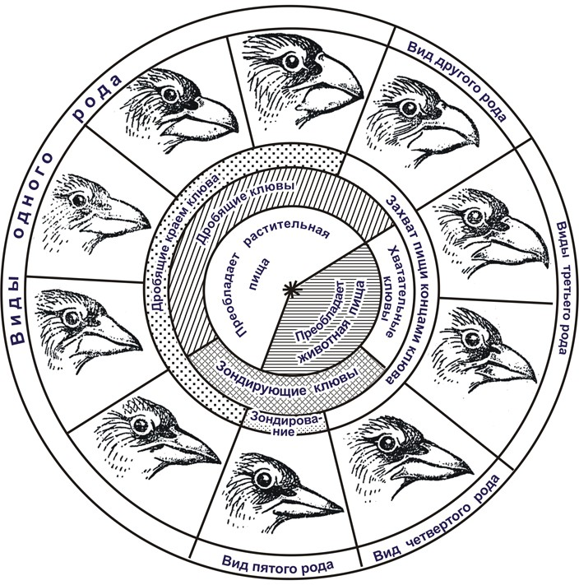
Как называют такой вариант видообразования, при котором из одного вида образуется сразу несколько видов? Объясните, почему эволюция вьюрков пошла по такому пути. Почему при сохранении единого вида вьюрков достичь такой же численности, какую сейчас имеют все вьюрки вместе, было бы невозможно?

Известно, что комплементарные цепи нуклеиновых кислот антипараллельны (5' концу в одной цепи соответствует 3' конец другой цепи). Синтез нуклеиновых кислот начинается с 5' конца. Рибосома движется по иРНК в направлении от 5' к 3' концу. Фрагмент гена имеет следующую последовательность:
28
5’-ЦАГЦГЦТТГЦАТГЦАТАТ-3’
3’-ГТЦГЦГААЦГТАЦГТАТА-5’
Определите, какая из цепей ДНК является смысловой (кодирующей), если известно, что фрагмент полипептида, кодируемый этим участком гена, начинается с аминокислоты глн. Определите последовательность амино- кислот в пептиде, кодируемом этим геном. Объясните последовательность Ваших действий. Для решения задания используйте таблицу генетического кода. При написании последовательностей нуклеиновых кислот указывайте направление цепи.

Генетический код (иРНК от 5' к 3' концу)
Первое основание | Второе основание |  |  |  | Третье основание
 | У | Ц | А | Г
У | Фен Фен  Лей Лей | Сер Сер  Сер Сер | Тир Тир  —  — | Цис Цис  —  Три | У Ц  А Г
Ц | Лей Лей Лей  Лей | Про Про Про  Про | Гис Гис Глн  Глн | Арг Арг Арг  Арг | У Ц А  Г
А | Иле Иле Иле  Мет | Тре Тре Тре  Тре | Асн Асн Лиз  Лиз | Сер Сер Арг  Арг | У Ц А  Г
Г | Вал Вал Вал  Вал | Ала Ала Ала  Ала | Асп Асп Глу  Глу | Гли Гли Гли  Гли | У Ц А  Г

У человека аллели генов гемолитической анемии (преждевременное разрушение эритроцитов крови) и гемофилии типа А находятся в одной хромосоме.
29
Здоровая по указанным заболеваниям женщина, у матери которой была гемо- литическая анемия (a), а у отца – гемофилия, вышла замуж за здорового по обоим заболеваниям мужчину. Родившаяся в этом браке моногомозиготная здоровая дочь вышла замуж за здорового по обоим заболеваниям мужчину, в этой семье родился ребёнок с гемофилией. Составьте схемы решения задачи. Укажите генотипы, фенотипы родителей, генотипы, фенотипы, пол возможного потомства в двух браках. Возможно ли в первом браке рождение ребёнка, страдающего обоими заболеваниями? Ответ поясните.

